**第五届全国商务英语语言学研讨会**

**第二号通知**

全国商务英语语言学研讨会致力于促进商务英语语言学研究，为广大商务英语教师和研究生提供学术创新与交流的平台，目的在于推动商务英语学术共同体建设，不断提升商务英语专业的学科理论建设和学术研究水平。自2014年以来，全国商务英语语言学研讨会已在对外经济贸易大学、中国海洋大学、广东外语外贸大学、湖南大学分别成功举办了四届会议。第五届研讨会将由中国国际贸易学会国际商务英语研究委员会、教育部高等学校商务英语专业教学协作组、重庆市商务英语研究会联合主办，《现代外语》和《外国语文》期刊协办，四川外国语大学商务英语学院承办。大会将邀请知名专家做主旨发言，会议期间还将开设商务英语研究工作坊，邀请专家和与会代表交流。

**会议主题：语言与商务的跨界研究**

议题：话语与商务、语用与商务、辞书与商务、翻译与商务、认知与商务、文化与商务、

教育与商务、其他

主旨发言专家：**对外经济贸易大学 王立非教授**

发言题目：语言服务便利度对“一带一路”贸易与投资影响的语言经济学研究

**香港理工大学 吴东英教授**

发言题目：社交媒体上印象管理的话语研究

**南京大学 陈新仁教授**

发言题目：趋近化理论视角下商业广告话语研究

**上海交通大学 胡开宝教授**

发言题目：商务文献英译中中国企业形象的语料库研究

——以中国大型跨国公司为例

**南开大学 吕世生教授**

发言题目：广告翻译：多模态符号与文化价值的转换

**广东外语外贸大学 章宜华教授**

发言题目：谫议隐喻系统与专业英语构式结构及语义表征

——认知词典学视角的思考

**广东外语外贸大学 冉永平教授**

发言题目：商务交际是一种人际语用交际

**四川外国语大学 王仁强教授**

发言题目：汉英词典商务活动词项的词类标注问题与对策

——一项基于双层词类范畴化理论的研究

**四川外国语大学 段玲琍教授**

发言题目：跨语言的商务语用能力研究

一、会议地点：重庆市万友康年大酒店

二、时间：2018年5月18-20日周五-周日（周五报到，周六和周日上午开会，周日下午离会）

三、联系人：重庆 四川外国语大学商务英语学院 李娟 023-65071202 15320554662

四、会务费

本次会议会务费为800元/人，工作坊收费400元，研究生和博士生减半，交通与食宿费自理。盖章纸质版会议通知报到时领取。

五、其他注意事项

大会将邀请专家对参会论文进行评选，分设优秀论文一、二、三等奖若干项，并颁发证书。参会者请于2018年4月20日前将发言题目、摘要（中英文对照，各300词）以及论文和报名回执发至会议邮箱3416776962@qq.com。会议筹备组收到报名回执后将通过电子邮件通知代表参会。

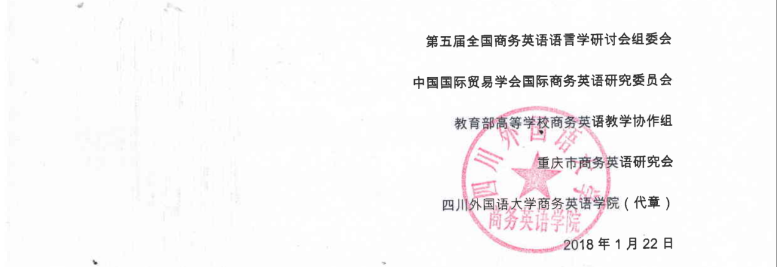

**附录**

**一、加入第五届全国商务英语语言学研讨会QQ群**

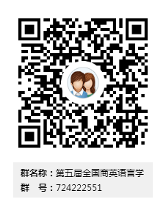**扫描上方二维码或通过群号搜索该群进入第五届全国商务英语语言学研讨会**

**二、会议地址：重庆市万友康年大酒店**

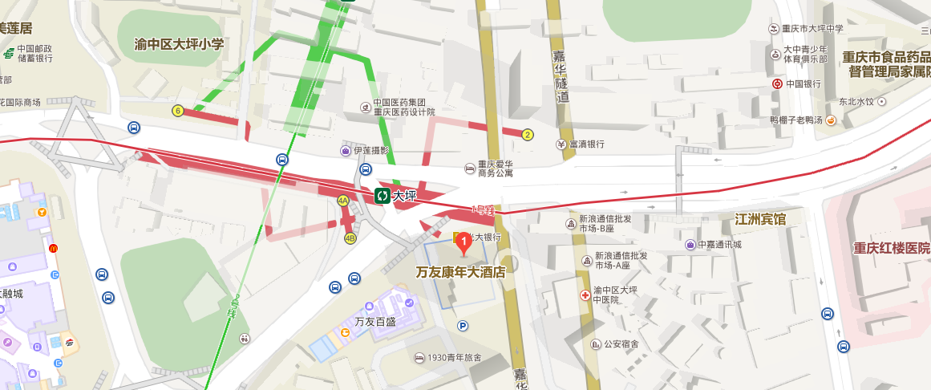

**三、乘车路线**

**酒店地址： 重庆市渝中区大坪长江二路77号**

**酒店电话： 023-68718888**

**机场—酒店： T2航站楼出发**

1、乘的士RMB70元左右，时间30分钟左右。外环高速→江南 **立**交（四公里出口）→鹅公岩大桥→大坪（万友康年大酒店）；

2、乘机场大巴—上清寺， 上清寺→大坪 可乘815、818、118、416、412、411、128公交。

3、乘轨道交通三号线到两路口站换乘地铁一号线到大坪（4号出口），步行403米到达万友康年大酒店。

**T3航站楼出发**

1.乘的士RMB70元左右，时间30分钟左右。

2.江北机场T3航站楼公交站，乘坐机场快线K07→沙坪坝火车站下车→步行519米到小龙坎地铁站，乘坐轨道交通1号线→经过6站，到大坪站下车（4号出口），步行403米到达万友康年大酒店。

3. 江北机场T3航站楼公交站，乘坐机场快线K07→沙坪坝火车站下车→步行265米到对面沙坪坝火车站→乘坐402，到大坪站下车，步行544米到达万友康年大酒店。

**菜园坝火车站—酒店：**

1、乘的士RMB10元左右，时间10分钟左右；

2、可乘皇冠大扶梯到两路口，再转乘403、413、463、462、402、139等公交车至大坪站下。

**（龙头寺）火车站北站—酒店：**

1、乘的士RMB30元左右，时间20分钟左右；

2、421、138直达大坪（万友康年大酒店），火车北站公交总站有多条到大坪线路车辆。

3、乘轨道交通三号线到两路口站换乘地铁一号线到大坪（4号出口）。

**朝天门码头—酒店：**1、乘的士RMB20元左右，时间15分钟左右；

2、可乘418、224、466、476、702、703等公交车至大坪.

**四、其他**

有关本次研讨会的最新消息将在下列网站公布，敬请留意。

网址：<http://be.sisu.edu.cn/>

**五、会议回执**

**第五届全国商务英语语言学研讨会回执**

|  |  |  |  |  |
| --- | --- | --- | --- | --- |
| 姓名 | 性别 | 职称/职务 | 手机 | |
|  |  |  |  | |
| 工作单位/院系 |  | | | |
| 电子邮箱 |  | | | |
| 是否参加工作坊 |  | | | |
| 住宿需求 | 单间□ 标间□ 不住宿□ | | | |
| 抵达日期与时间 |  | 离开日期与时间 | |  |
| 提交摘要 | 是□ 否 □ | 提交全文 | | 是 □ 否 □ |